la liberta di STAMPA in europa

https://it.euronews.com/2018/04/25/liberta-di-stampa-rapporto-2018-peggiora-la-situazione-in-europa
- Guarda il video e leggi il brano.
- Cerchi le parole non conosciute su Wordreference.
- Traduci l’ultimo paragrafo e dopo scrivi un riassunto inglese del brano.
L'ultimo in ordine di tempo è stato Jan Kuciak, giornalista slovacco ucciso a colpi di pistola lo scorso ottobre. Qualche mese prima, a Malta, un'autobomba si era portata via a Daphne Caruana Galizia, reporter investigativa specializzata in corruzione. Che la libertà di stampa in Europa non se la passasse bene era già chiaro, ma secondo l'organizzazione Reporters sans frontières, che ha appena pubblicato il suo rapporto annuale, per i giornalisti il Vecchio Continente (Europa) rischia di trasformarsi in una grande zona di crisi.
"Questo continente - spiega il segretario generale di RSF Christophe Deloire - è ancora classificato come il migliore per la libertà di stampa ma sta peggiorando, con i leader politici che ostacolano il giornalismo, negandone talvolta la legittimità. È un gioco pericoloso per l'Europa e per le democrazie nel resto del mondo. "
Nella classifica annuale dell'organizzazione, molti paesi europei - interessati dal boom dei movimenti populisti - perdono posizione: è ad esempio il caso della Repubblica Ceca - precipitata dal 23esimo al 34esimo posto - dove a Ottobre, il presidente Milos Zeman si è presentato in conferenza stampa con un Kalashnikov su cui era impressa la scritta: "per i giornalisti".
Non va meglio negli Stati uniti - che in realtà rispetto al 2016 perdono appena due posizioni - dove la libertà d'informazione sarebbe messa sotto stress dalla retorica spicciola del presidente Trump.
"La situazione in realtà - continua Deloire - sta peggiorando al di là del fenomeno Trump: se si scava in profondità, negli Stati Uniti, almeno in alcuni stati, è possibile osservare condizioni più difficili per i giornalisti: arresti durante le proteste, maggior difficoltà nell'accesso alle fonti, una legge sulla libertà di informazione sempre meno rispettata".
A guadagnare sei posizioni, rispetto all'anno scorso, è invece l'Italia, fino al 2016 in caduta libera. Ma anche nel Belpaese (Italia) il rapporto conta almeno 10 giornalisti sotto protezione per via di minacce da parte di organizzazioni criminali e gruppuscoli anarchici.
Le nuove parole
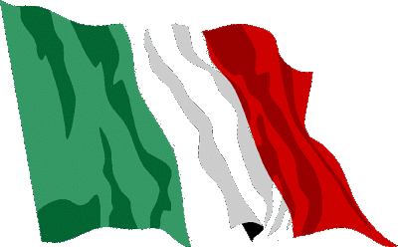

Traduzione: ………………………………………………………………………………………………………………………………………………………………………………………………………………………………………………………………………………………………………………………………………………………………………………………………………………………………………………………………………………………………………………………………………………………………………………………………
Riassunto (90 parole):
……………………………………………………………………………………………………………………………………………………………………………………………………………………………………………………………………………………………………………………………………………………………………………………………………………………………………………………………………………………………………………………………………………………………………………………………………………………………………………………………………………………………..

